LA PROPAGATION DU VIRUS

Quand une personne qui a le virus dans son corps, éternue, ou parle, le virus est projeté à l’extérieur.

Le virus peut alors se retrouver sur les personnes qui sont trop près de la personne malade.

Le virus peut aussi se retrouver sur les mains de la personne malade

Quand une personne qui a le virus sur ses mains touche à quelque chose, le virus se colle sur ce que la personne a touché.
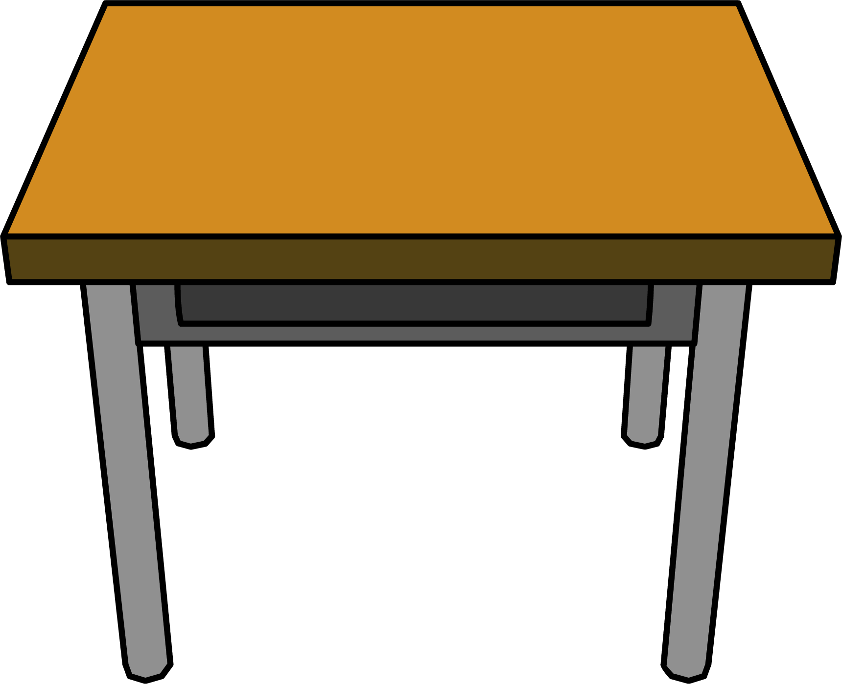
Ensuite, une personne qui n’était pas malade, peux toucher à des objets sur lesquels le virus est resté collé
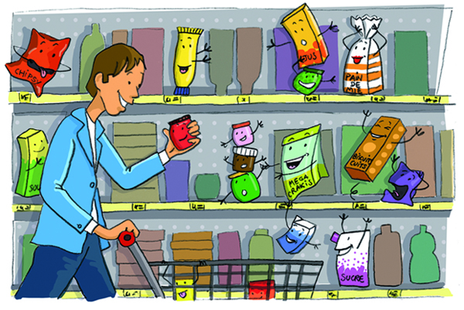

Le virus reste alors collé sur les mains de la personne qui n’est pas malade.

Si cette personne touche à son visage alors que le virus est sur ses mains, il peut entrer dans son corps par sa bouche, son nez ou ses yeux.
Quand le virus entre dans le corps d’une personne, cette personne peut être très malade.

Mais il est aussi possible qu’elle ne le sache pas parce qu,elle n,est pas malade

Mais même si elle n’est pas malade, elle peut répandre le virus sur ce qu’elle touche

Le virus peut alors entrer dans le corps d’autres personnes

Donc, pour éviter que le virus se colle sur nos mains, on doit les laver très souvent

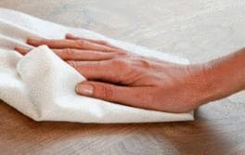
On doit aussi laver les surfaces et les objets pour y enlever le virus

Et en restant loin des gens, on se protège des virus qui pourraient être projetés par une personne malade ou infectée.

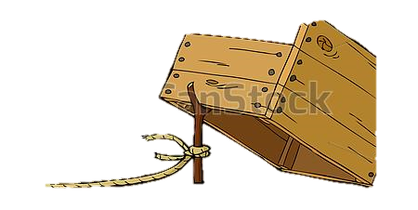
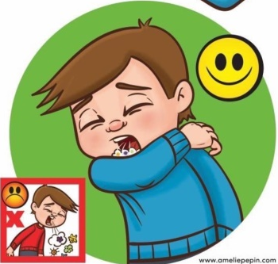
Tousser dans notre coude est un autre moyen pour éviter que le virus atteigne d’autres personnes, le coude devient un piège à virus.

Mais le meilleur moyen de se protéger et de protéger les autres, c’est de rester à la maison.

